Конспект логопедического занятия в подготовительной группе c ОНР. «Законы улиц и дорог»

Цель: закрепить знания детей о правилах дорожного движения, формировать навыки безопасного поведения на дорогах. Развивать внимательность, наблюдательность при выполнения задания, учить детей быть доброжелательными, внимательными друг к другу. Воспитывать умение самостоятельно пользоваться полученными знаниями в повседневной жизни.
Задачи:
Коррекционно-образовательные:
- Закреплять приобретенные произносительные навыки
- Развитие темпо-ритмических характеристик речи
- Совершенствование навыков составления предложений
- Активизация словаря по теме «Транспорт», «Правила дорожного движения»
Коррекционно –развивающие:
- Совершенствование координации речи с движением
- Развитие речевого дыхания
- Совершенствование зрительного и слухового внимания, памяти
- Совершенствовать диалогическую форму речи
- Развитие мелкой моторики
Предварительная работа:
- Беседа о дорожных знаках, о правилах поведения на дорогах
- Разучивание пальчиковой гимнастики «Автобус, троллейбус, машина, трамвай»
- Разучивание логоритмического упражнения «Мы шоферы»
- Отгадывание загадок, чтение художественной литературы на тему «Дорожная безопасность»
Материал для занятия:
- Макеты домов, дорожные знаки, проектор, экран, буквы, костюмы животных.

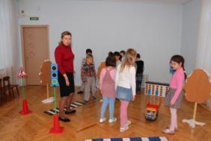
Дети заходят в зал.
Логопед-Ребята, а куда мы с вами попали?
Дети-В город.
Логопед- Правильно, а давайте этот город рассмотрим, что мы здесь с вами видим?
Ответы детей- Дома, дорожные знаки, транспорт, светофор, пешеходный переход.
Логопед- Молодцы, вы все очень внимательно рассмотрели, а давайте расскажем дома они какие? Этот дом маленький, а этот...... (большой), Этот дом низкий, а этот ......(высокий). Все правильно, давайте раз мы с вами очутились в городе пройдем по улицам и рассмотрим какие знаки мы видим. Вот этот знак, что он обозначает?
Дети отвечают на вопросы логопеда по знакам дорожного движения.
Логопед- Ребята, а чего на улицах города много? ..(Транспорта)
Логопед-А весь ли транспорт может появиться в городе? Вот на этот вопрос ответим с помощью наших пальчиков. Для этого нам надо сеть на стульчики и приготовить пальчики.
Проводится пальчиковая гимнастика.

Автобус,троллейбус,машина, трамвай-  О них ты на улице не забывай.  В морях-корабли, ледоколы, суда,  Они очень редко заходят сюда. | Поочередное соединение всех пальцев с большим по очереди, начиная с мизинца и заканчивая мизинцем. В обратном напрвлении от мизинца к указательному. Соединяют пальчики двух рук одновременно.

Вдруг звонит телефон.
Разговор по телефону: Логопед-Здравствуйте, да вы попали в детский сад, да №19. А вы кто? Баба-Яга. А кого вы здесь потеряли? Кузю? Да у нас вот Паша есть, Саша есть ,Кирилл есть, а вот Кузи нет.Ах домовенка –Кузю.А что с ним случилось? Совсем стал чудной, все позабыл. Сказал, что в город к Нафане собрался, а науку дорожную позабыл. Ну вы бабушка не волнуйтесь, если Кузя в наш детский сад зайдет, то наши дети его научат. До свидания.
Логопед- Вот видите , ребята, не только ваши родители беспокоятся за вас, Баба-Яга за своего домовенка тоже переживает.А давайте «покажем» наше предостережение для всех детей и взрослых., выполним гимнастику для глаз.
Выполняется гимнастика для глаз:
Читает логопед | Выполняют дети
Делали ребятам предостережение: | Зажмуривают изо всех сил глаза, а потом широко открывают их.
Выучите срочно, Правила движения! | Смотрят вверх-вниз
Чтоб не волновались  Каждый день родители | Моргают глазами
Чтоб спокойно мчались  Улицей водители. | Резко перемещают взгляд вправо-влево.

Заходит Кузя, в наушниках.
Кузя- Здравствуйте, вы кто?
Дети здороваются.
Кузя- А я – Кузьма, полная панама ума. А что вы смеетесь? Думаете не умный?
Логопед- Вот вы оказывается какой,а Баба-Яга волнуется за вас.
Кузя-Ой, надоела, я домовой-молодой, но умный и серьезный. Но иногда я люблю повеселиться.Я сейчас ехал на автобусе, ух было весело. Я всех растолкал, у какой то плаксы девчонки сдернул шапку, ворвался в салон и быстро забрался на самое первое место у окна! Ох, и весело же! Все шумели, возмущались, а мне хорошо!
Логопед- Ребята, вы хотели бы оказаться в одном автобусе с Кузей? (Нет)Объясните, пожалуйста, домовенку, что он делает не правильно. Вспомните правила культурных пассажиров.
1.Как бы не был труден путь.
Ты в дороге вежлив будь.
Место малым или старым
Уступить не позабудь!
Логопед- А ты Кузя никакой не самостоятельный и не серьезный.
Кузя-Это почему это?
Логопед-Да потому что, самый маленький ребенок знает, что в городе надо быть примерным пассажиром и пешеходом.
Кузя-Да я самый примерный пешеход, самый, самый умный....
Логопед- Вот мы сейчас и проверим, сможешь ли ты отгадать загадки.
Логопед загадывает загадки, Кузя отвечает на них неправильно дети поправляют.
- Как называется часть дороги, по котрой движется транспорт? (проезжая)
- Как называется звучащий инструмент сотрудника ГИБДД? (свисток)
- А как называется молчащий инструмент работника ГИБДД? (жезл)
- Как называется место, где пассажиры ждут транспорт? (остановка)
Логопед- Да, все Кузя перепутал. Надо с ним повторить, давайте ребята встанем в круг и покакжем как поступают примерные пешеходы.
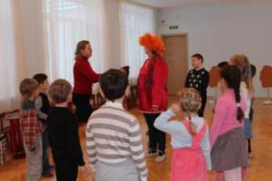

Проводится физкультминутка «На улице нашей-машины, машины» (Я.Тайц)
На улице нашей машины, машины-
(Идут по кругу, останавливаются.)
Машины-малютки,
(Приседают)
Машины большие.
(Встают поднимают руки вверх.)
Эй, машины, полный ход!
(Быстро идут по кругу, останавливаются.)
Я примерный пешеход:
(Прижимают ладони к груди.)
Торопиться не люблю,
(Поворачивают голову вправо-влево.)
Вам дорогу уступлю.
(Разводят руки в стороны, наклоняясь вперед.)
Логопед- Давай сейчас рассмотрим картинку и расскажем Кузе, как можно себя вести на проезжей части, а как нельзя.
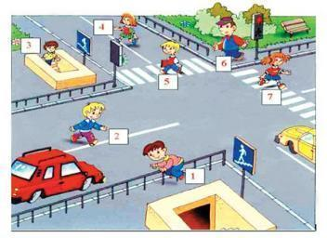
Дети отмечают случаи нарушения прави дорожного движения.
Кузя- Ой а что это за полоски?
Логопед- это зебра.
Кузя- Ой, как смешно, зебра.
Логопед- Сейчас тебе расскажут стишок, который так и называется «О зебре»
2. Зебра в Африке живет,
Полосата очень,
Воду пьет, траву жует,
Порезвиться хочет.
А на улице у нас,
Здесь на перекрестке, Точно зебра в самый раз-
Переход в полоску.
Логопед- Закон улиц и дорог очень строгий. Он не прощает, если пешеход идет по улице как ему вздумается. Но этот закон и очень добрый, он охраняет людей от страшного несчастья, бережет их жизнь.
Логопед- Кузя, а ты читать умеешь. Вот тебе сейчас дети составят слова, а ты их прочитай.
Дети составляют слова: светофор, пешеход, автобус, поезд.
Кузя- А давайте я с ребятами поиграю в игру «Это я, это я, это все мои друзья»

Игра. Персонаж читает двустишия, участники после каждого двустишия, если считают нужно поступить именно так, говорят хором: «Это я, это я, это все мои друзья, а если неправильно, молчат.

- Кто из вас идет вперед, только там, где переход.
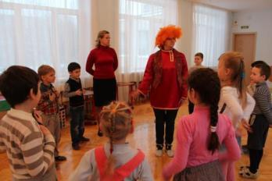
- Кто летит вперед так скоро, что не видит светофора!
- Кто, из вас идя, домой, держит путь по мостовой?
- Знает кто, что красный свет-это значит хода нет.
- Где попало, кто не ходит, кто по зебре переходит?
Логопед-А дети еще приготовили сказку, давайте ее посмотрим.
Кузя- С удовольствием.
Инсценировка стихотворения С.Михалкава «Бездельник светофор»
Рассказчик:
В лесу, где все без правил
Ходили до сих пор
Однажды появился
Дорожный светофор.
Откуда-то с дороги
Принес его медведь.
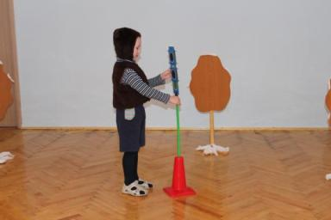
И звери прибежали
На технику смотреть.
И первым начал Ежик:
Ежик:
-Какая ерунда!
Нужны для всетофора
И ток и провода.
И если он не будет
Как следует гореть,
То нам на эту штуку
Не стоит и смотреть!
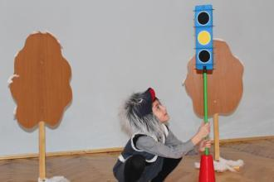
Волк:
-Я с ежиком согласен!-
Сказал, зевая Волк-
А если б он работал.
Какой в нем был бы толк.
Когда гоню я зайца,
Мне просто смысла нет
Бежать на свет зеленый,
Стоять на красный свет!

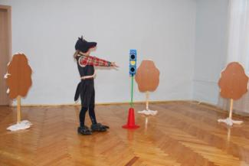
Зайчишка:
-И я ,- сказал Зайчишка,
-Когда уже бегу,
Следить за светофором,
Простите не могу.
Лиса:
-У нас,- Лиса сказала. –Порядки здесь свои,
И нам на перекрестке, не нужен пост ГАИ!

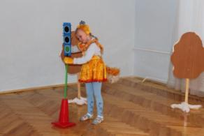
Рассказчик:
-Осталось все, как было. Шумит дремучий бор.
Качается на ветке Бездельник светофор-
Но мы с тобой не зайцы,
Не волки, не кроты-
Хожу я на работу, И в садик ходишь ты.
А мимо мчат машины, Включив огни везде,
И нам на перекрестках нужны посты ГАИ!
Они нам помогают, научат с малых лет
Шагать на свет зеленый. Стоять на красный свет.
Кузя- Ой, спасибо ребята. Вспомнил я с вами правила дорожного движения. Пойду сейчас в гости к Нафани и расскажу, что узнал у вас здесь интересного. До свидания ребята.
Логопед- До свидания Кузя. Да и нам пора в группу возвращаться.

